Лабораторная работа №3
  - Основы информационной безопасности
Краснова Камилла Геннадьевна
Содержание

1. Цель работы
Получить практические навыки работы в консоли с атрибутами файлов для групп пользователей.

2. Задание
- Создание пользователя guest2, добавление его в группу пользователей guest
- Заполнение таблицы 3.1
- Заполнение таблицы 3.2 на основе таблицы 3.1.

3. Теоретическое введение
Права доступа определяют, какие действия конкретный пользователь может или не может совершать с определенным файлами и каталогами. С помощью разрешений можно создать надежную среду — такую, в которой никто не может поменять содержимое ваших документов или повредить системные файлы. [1]
Группы пользователей Linux кроме стандартных root и users, здесь есть еще пару десятков групп. Это группы, созданные программами, для управления доступом этих программ к общим ресурсам. Каждая группа разрешает чтение или запись определенного файла или каталога системы, тем самым регулируя полномочия пользователя, а следовательно, и процесса, запущенного от этого пользователя. Здесь можно считать, что пользователь - это одно и то же что процесс, потому что у процесса все полномочия пользователя, от которого он запущен. [2]
- daemon - от имени этой группы и пользователя daemon запускаютcя сервисы, которым необходима возможность записи файлов на диск.
- sys - группа открывает доступ к исходникам ядра и файлам - include сохраненным в системе
- sync - позволяет выполнять команду /bin/sync
- games - разрешает играм записывать свои файлы настроек и историю в определенную папку
- man - позволяет добавлять страницы в директорию /var/cache/man
- lp - позволяет использовать устройства параллельных портов
- mail - позволяет записывать данные в почтовые ящики /var/mail/
- proxy - используется прокси серверами, нет доступа записи файлов на диск
- www-data - с этой группой запускается веб-сервер, она дает доступ на запись /var/www, где находятся файлы веб-документов
- list - позволяет просматривать сообщения в /var/mail
- nogroup - используется для процессов, которые не могут создавать файлов на жестком диске, а только читать, обычно применяется вместе с пользователем nobody.
- adm - позволяет читать логи из директории /var/log
- tty - все устройства /dev/vca разрешают доступ на чтение и запись пользователям из этой группы
- disk - открывает доступ к жестким дискам /dev/sd* /dev/hd*, можно сказать, что это аналог рут доступа.
- dialout - полный доступ к серийному порту
- cdrom - доступ к CD-ROM
- wheel - позволяет запускать утилиту sudo для повышения привилегий
- audio - управление аудиодрайвером
- src - полный доступ к исходникам в каталоге /usr/src/
- shadow - разрешает чтение файла /etc/shadow
- utmp - разрешает запись в файлы /var/log/utmp /var/log/wtmp
- video - позволяет работать с видеодрайвером
- plugdev - позволяет монтировать внешние устройства USB, CD и т д
- staff - разрешает запись в папку /usr/local

4. Выполнение лабораторной работы
С правами администратора создаю пользователя guest с помощью команды useradd, далее с помощью команды passwd задаю пароль пользователю (рис. 1).
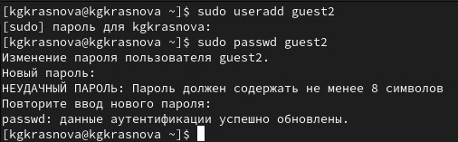
Рисунок 1: Создание пользователя
Добавляю пользователя guest2 в группу guest(рис. 2).
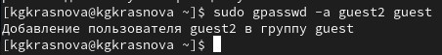
Рисунок 2: Добавление в группу
Зашла на двух разных консолях от имени двух разных пользователей с помощью команды su <имя пользователя> (рис.3).
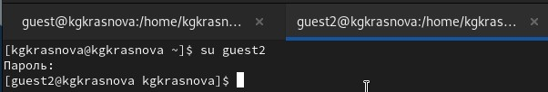
Рисунок 3: Вход с другого пользователя
Проверяю путь директории для guest (рис. 4).
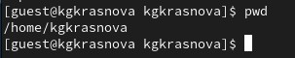
Рисунок 4: Проверка1
Для guest2 (рис. 5).
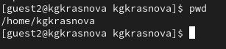
Рисунок 5: проверка2
Проверяю имя пользователей с поомощью команды whoami, с помощью команды id могу увидеть группы, к которым принадлежит пользователь и коды этих групп (gid), команда groups просто выведет список групп, в которые входит пользователь. Проверка для пользователя guest(рис.6).
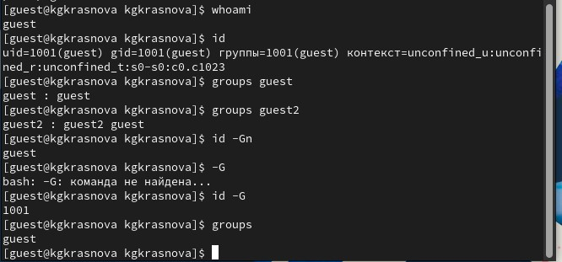
Рисунок 6: Проверка 1
Проверка для пользователя guest2 (рис. 7).
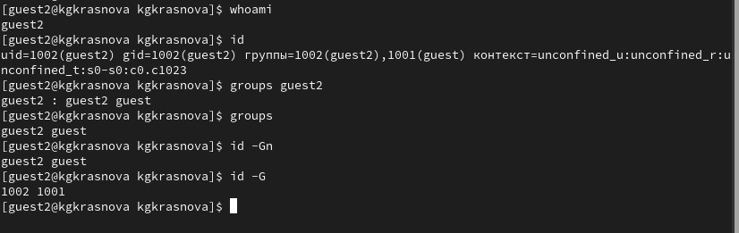
Рисунок 7: Проверка 2
Вывела интересующее меня содержимое файла etc/group, видно, что в группе guest два пользователя, а в группе guest2 один (рис. 8).
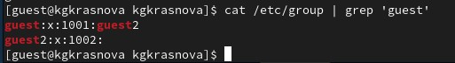
Рисунок 8: Содержимое файла
От имени пользователя guest2 регистрирую его в группе guest с помощью команды newgrp (рис. 9).
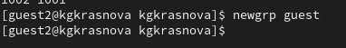
Рисунок 9: Регистрация
Добавляю права на чтение, запись и исполнение группе пользвателей guest (guest, guest2) на директорию home/guest в которой находятся все файлы для последующей работы (рис. 10).
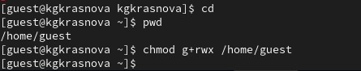
Рисунок 10: Права
- От имени пользователя guest снимаю все атрибуты с директории dir1, созданной в предыдущей лабораторной работе. Проверяю, что права действительно сняты (рис. 11).
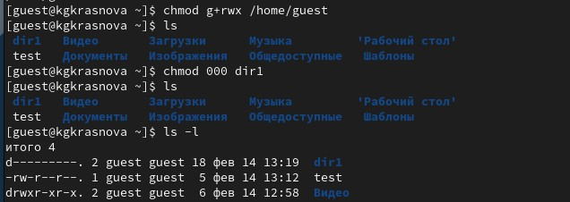
Рисунок 11: Снятие атрибутов

4.1 Заполнение таблицы 3.1
Далее проверяю как пользователь guest2 будет взаимодействовать с файлами в этой директории (рис.12).
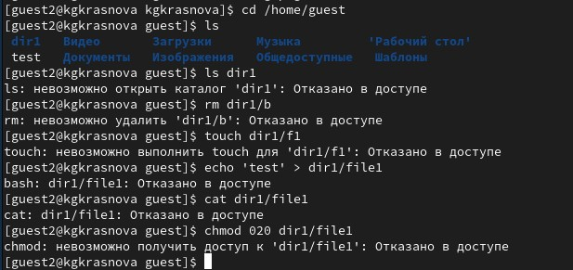
Рисунок 12: Взаимодействие

Права директории | Права файла | Создание файла | Удаление файла | Запись в файл | Чтение файла | Смена директории | Просмотр файлов в директории | Переименование файл | Смена атрибутов файла
d-------— (000) | --------— (000) | - | - | - | - | - | - | - | -
d-----x-— (010) | --------— (000) | - | - | - | - | - | - | - | +
d----w--— (020) | --------— (000) | - | - | - | - | - | - | - | -
d----wx-— (030) | --------— (000) | + | + | - | - | + | - | + | +
d---r---— (040) | --------— (000) | - | - | - | - | - | + | - | -
d---r-x-— (050) | --------— (000) | - | - | - | - | + | + | - | +
d---rw--— (060) | --------— (000) | - | - | - | - | - | + | - | -
d---rwx-— (070) | --------— (000) | + | + | - | - | + | + | + | +
d-------— (000) | ------x-— (010) | - | - | - | - | - | - | - | -
d-----x-— (010) | ------x-— (010) | - | - | - | - | - | - | - | +
d----w--— (020) | ------x-— (010) | - | - | - | - | - | - | - | -
d----wx-— (030) | ------x-— (010) | + | + | - | - | + | - | + | +
d---r---— (040) | ------x-— (010) | - | - | - | - | - | + | - | -
d---r-x-— (050) | ------x-— (010) | - | - | - | - | + | + | - | +
d---rw--— (060) | ------x-— (010) | - | - | - | - | - | + | - | -
d---rwx-— (070) | ------x-— (010) | + | + | - | - | + | + | + | +
d-------— (000) | -----w--— (020) | - | - | - | - | - | - | - | -
d-----x-— (010) | -----w--— (020) | - | - | + | - | - | - | - | +
d----w--— (020) | -----w--— (020) | - | - | - | - | - | - | - | -
d----wx-— (030) | -----w--— (020) | + | + | + | - | + | - | + | +
d---r---— (040) | -----w--— (020) | - | - | - | - | - | + | - | -
d---r-x-— (050) | -----w--— (020) | - | - | + | - | + | + | - | +
d---rw--— (060) | -----w--— (020) | - | - | - | - | - | + | - | -
d---rwx-— (070) | -----w--— (020) | + | + | + | - | + | + | + | +
d-------— (000) | -----wx-— (030) | - | - | - | - | - | - | - | -
d-----x-— (010) | -----wx-— (030) | - | - | + | - | - | - | - | +
d----w--— (020) | -----wx-— (030) | - | - | - | - | - | - | - | -
d----wx-— (030) | -----wx-— (030) | + | + | + | - | + | - | + | +
d---r---— (040) | -----wx-— (030) | - | - | - | - | - | + | - | -
d---r-x-— (050) | -----wx-— (030) | - | - | + | - | + | + | - | +
d---rw--— (060) | -----wx-— (030) | - | - | - | - | - | + | - | -
d---rwx-— (070) | -----wx-— (030) | + | + | + | - | + | + | + | +
d-------— (000) | ----r---— (040) | - | - | - | - | - | - | - | -
d-----x-— (010) | ----r---— (040) | - | - | - | + | + | - | - | +
d----w--— (020) | ----r---— (040) | - | - | - | - | - | - | - | -
d----wx-— (030) | ----r---— (040) | + | + | - | + | + | - | + | +
d---r---— (040) | ----r---— (040) | - | - | - | - | - | + | - | -
d---r-x-— (050) | ----r---— (040) | - | - | - | + | + | + | - | +
d---rw--— (060) | ----r---— (040) | - | - | - | - | - | + | - | -
d---rwx-— (070) | ----r---— (040) | + | + | - | + | + | + | + | +
d-------— (000) | ----r-x-— (050) | - | - | - | - | - | - | - | -
d-----x-— (010) | ----r-x-— (050) | - | - | - | + | + | - | - | +
d----w--— (020) | ----r-x-— (050) | - | - | - | - | - | - | - | -
d----wx-— (030) | ----r-x-— (050) | + | + | - | + | + | - | + | +
d---r---— (040) | ----r-x-— (050) | - | - | - | - | - | + | - | -
d---r-x-— (050) | ----r-x-— (050) | - | - | - | + | + | + | - | +
d---rw--— (060) | ----r-x-— (050) | - | - | - | - | - | + | - | -
d---rwx-— (070) | ----r-x-— (050) | + | + | - | + | + | + | + | +
d-------— (000) | ----rw--— (060) | - | - | - | - | - | - | - | -
d-----x-— (010) | ----rw--— (060) | - | - | + | + | - | - | - | +
d----w--— (020) | ----rw--— (060) | - | - | - | - | - | - | - | -
d----wx-— (030) | ----rw--— (060) | + | + | + | + | + | - | + | +
d---r---— (040) | ----rw--— (060) | - | - | - | - | - | + | - | -
d---r-x-— (050) | ----rw--— (060) | - | - | + | + | + | + | - | +
d---rw--— (060) | ----rw--— (060) | - | - | - | - | - | + | - | -
d---rwx-— (070) | ----rw--— (060) | + | + | + | + | + | + | + | +
d-------— (000) | ----rwx-— (070) | - | - | - | - | - | - | - | -
d-----x-— (010) | ----rwx-— (070) | - | - | + | + | + | - | - | +
d----w--— (020) | ----rwx-— (070) | - | - | - | - | - | - | - | -
d----wx-— (030) | ----rwx-— (070) | + | + | + | + | + | - | + | +
d---r---— (040) | ----rwx-— (070) | - | - | - | - | - | + | - | -
d---r-x-— (050) | ----rwx-— (070) | - | - | + | + | + | + | - | +
d---rw--— (060) | ----rwx-— (070) | - | - | - | - | - | + | - | -
d---rwx-— (070) | ----rwx-— (070) | + | + | + | + | + | + | + | +
Таблица 3.1 «Установленные права и разрешённые действия для групп»

4.2 Заполнение таблицы 3.2
На основе таблицы 3.1 заполняю таблицу 3.2.
Операция | Права на директорию | Права на файл
Создание файла | d----wx-— (030) | --------— (000)
Удаление файла | d----wx-— (030) | --------— (000)
Чтение файла | d-----x-— (010) | ----r---— (040)
Запись в файл | d-----x-— (010) | -----w--— (020)
Переименование файла | d----wx-— (030) | --------— (000)
Создание поддиректории | d----wx-— (030) | --------— (000)
Удаление поддиректории | d----wx-— (030) | --------— (000)
Таблица 3.2 «Минимальные права для совершения операций от имени пользователей входящих в группу»

5. Выводы
Были получены практические навыки работы в консоли с атрибутами файлов для групп пользователей

6. Список литературы. Библиография
[0] Методические материалы курса
[1] Права доступа: https://codechick.io/tutorials/unix-linux/unix-linux-permissions
[2] Группы пользователей: https://losst.pro/gruppy-polzovatelej-linux#Что_такое_группы

